ASSIGNMENT 2
Q1.

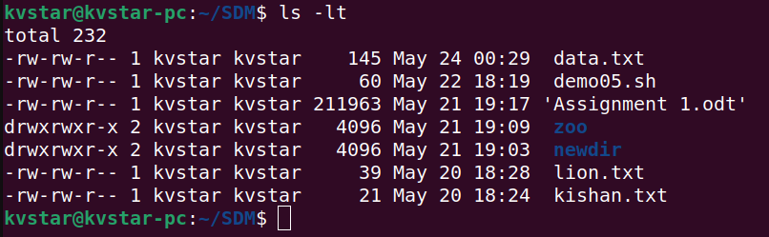

Q2.

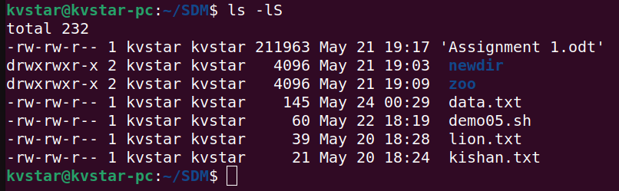
Q3.

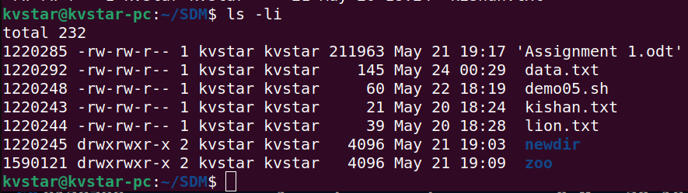

Q4.

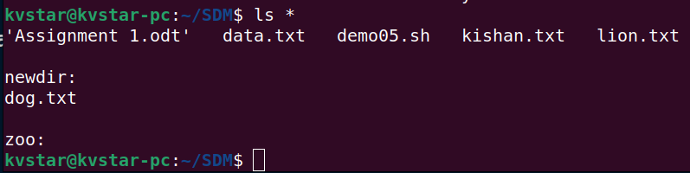

Q5.

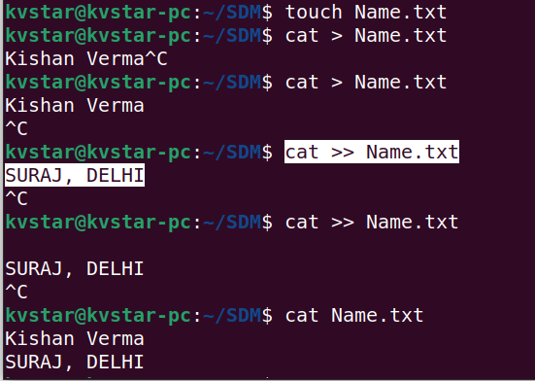

Q6.
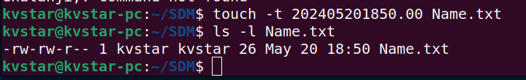
Q7.
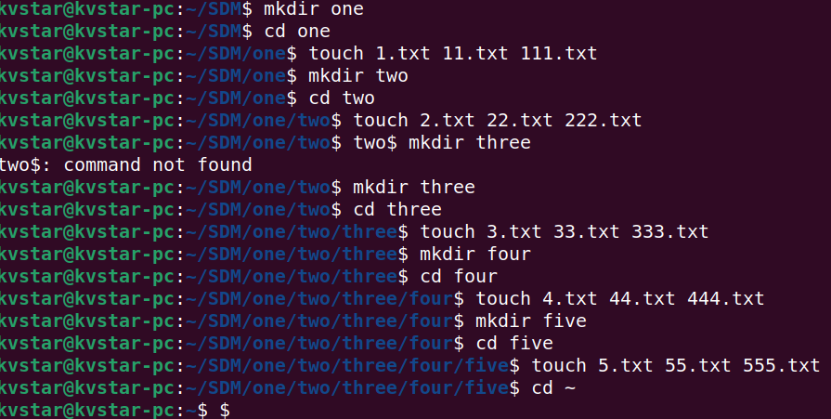
Q8.
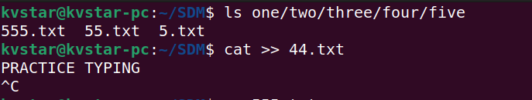
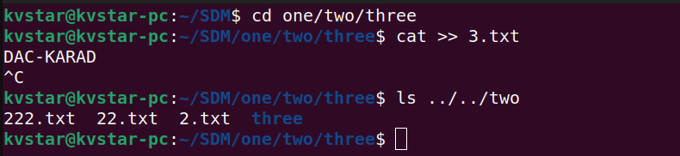

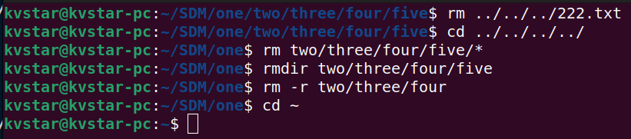
Q9.
